淡江時報 第 1219 期
【AI+SDGs=∞ 企業最愛】水資源及環境工程學系陳禹宏 卷哥交換經驗 萌生海外發展大志
113學年度畢業特刊
大三修畢榮譽學程

書卷獎、林文淵、王紹新獎學金

中國同濟大學交換生

【記者張平專訪】水資源及環境工程學系陳禹宏，大學四年，他以積極進取的態度，在學業、課外活動與國際交流等，多方面展現卓越表現，成為學弟妹心中的榜樣。在學期間，陳禹宏屢獲工學院書卷獎、水環系系友會獎學金、林文淵先生獎學金、王紹新學業獎學金等。他特別提到：「這些獎項對我來說意義重大，讓我知道自己有這個能力，也激勵我更認真達到學業成就。」

「上課認真聽，做筆記，不懂就問，是維持好成績的關鍵。」陳禹宏分享學習心法。他坦言，遇到問題時，主動向教師請教，即使考卷拿不回來，也會自行檢討錯誤，再次詢問。「花時間又認真，就一定會有成果。」他強調努力的重要。

陳禹宏以學業總平均86.24分、GPA 3.69的優異成績，提前於大三完成本校榮譽學程。他回憶：「榮譽學程的課程作業量很大，期中期末要寫六七千字，真的很耗時間。但有付出就有收穫，甚至一門榮譽課程，可以抵兩門普通課的時間和精力。」此外，印象最深刻的是「永續設計與創新」課程：「要採訪淡水在地婦女二度就業團體，還在圖書館發表演講，參與過程中，真的學習到不少。」

大四上學期，陳禹宏把握機會，前往中國同濟大學交換一學期，參與國際交流，讓他眼界大開。他坦言，選擇中國主要是考量語言門檻較低，也希望能多認識不同文化。「在同濟的學習經驗讓我看到不同的思考方式，也讓我意識到環境議題的全球性。」

在交換期間，他以「淨零碳排趨勢下，臺灣傳統發電廠發展負碳技術之綜述」為題，獲選該課程優秀論文獎。他解釋：「論文不只是文獻整理，更要結合實際案例，並針對現有方式，找出實際解決方案，提出改進新想法。」這次經驗，讓他對未來規劃有所改變，原本打算申請臺灣的研究所，「但交換後發現國際視野很重要，未來希望往國外發展。」

除了學業，陳禹宏積極參與校內外活動，多元參與實踐所學，例如參與本校PALT文錙音樂廳燈光音響培訓、擔任社團組音響工程人才，以及文錙音樂廳志工與教學工作。「開發第二專長很重要，從小玩樂器，在淡江有機會學習音響工程，環境工程和音響都成為專才，也許能從事音樂相關工作。」參與過程中，他學會團隊合作與應變能力，「有一次活動前，不小心把音控台設定全部刪掉，只剩十幾分鐘可以重設，讓我學到要冷靜處理突發狀況。」

有機會擔任教師的助教，讓他在教學方面也有深刻體會：「教學時常被說臉很臭，其實我沒有兇，於是知道要注意表達方式，不要讓學生有壓力。」

這麼多的參與，陳禹宏被問到如何兼顧課業與活動，他回應：「最主要還是上課專心，充分把握時間管理，有多少能力做多少事，追求平衡，區分好讀書、生活和工作的時間。」他鼓勵學弟妹：「最主要就是下定決心，確定好要做什麼事，想辦法把其他事排開，努力去達成目標。」
2025/06/06

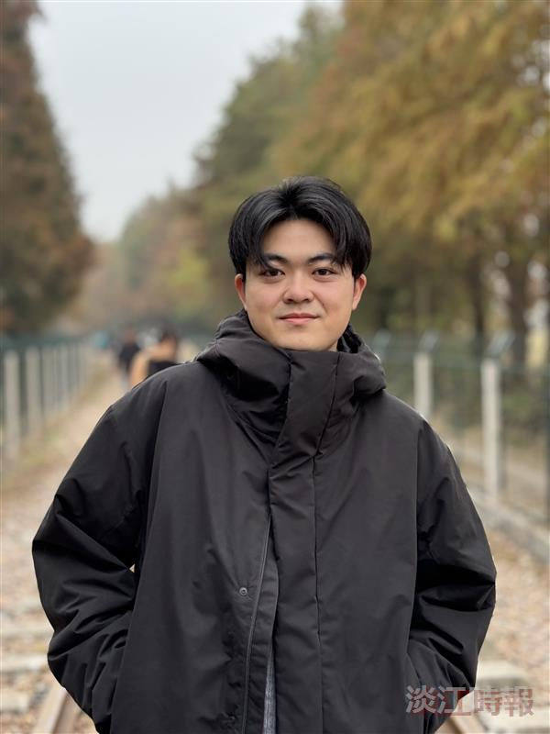
優秀畢業生水環四陳禹宏。（圖／陳禹宏提供）

